- 正则表达式
  - “|”或者
  - 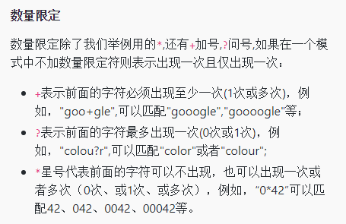
  - 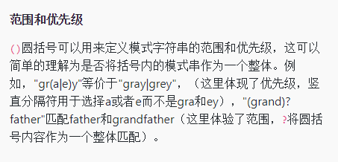
\ | 将下一个字符标记为一个特殊字符、或一个原义字符。例如，“n”匹配字符“n”。“\n”匹配一个换行符。序列“\\”匹配“\”而“\(”则匹配“(”。
^ | 匹配输入字符串的开始位置。
$ | 匹配输入字符串的结束位置。
{n} | n是一个非负整数。匹配确定的n次。例如，“o{2}”不能匹配“Bob”中的“o”，但是能匹配“food”中的两个o。
{n,} | n是一个非负整数。至少匹配n次。例如，“o{2,}”不能匹配“Bob”中的“o”，但能匹配“foooood”中的所有o。“o{1,}”等价于“o+”。“o{0,}”则等价于“o*”。
{n,m} | m和n均为非负整数，其中n<=m。最少匹配n次且最多匹配m次。例如，“o{1,3}”将匹配“fooooood”中的前三个o。“o{0,1}”等价于“o?”。请注意在逗号和两个数之间不能有空格。
* | 匹配前面的子表达式零次或多次。例如，zo*能匹配“z”、“zo”以及“zoo”。*等价于{0,}。
+ | 匹配前面的子表达式一次或多次。例如，“zo+”能匹配“zo”以及“zoo”，但不能匹配“z”。+等价于{1,}。
? | 匹配前面的子表达式零次或一次。例如，“do(es)?”可以匹配“do”或“does”中的“do”。?等价于{0,1}。
? | 当该字符紧跟在任何一个其他限制符（*,+,?，{n}，{n,}，{n,m}）后面时，匹配模式是非贪婪的。非贪婪模式尽可能少的匹配所搜索的字符串，而默认的贪婪模式则尽可能多的匹配所搜索的字符串。例如，对于字符串“oooo”，“o+?”将匹配单个“o”，而“o+”将匹配所有“o”。
. | 匹配除“\n”之外的任何单个字符。要匹配包括“\n”在内的任何字符，请使用像“(.｜\n)”的模式。
(pattern) | 匹配pattern并获取这一匹配的子字符串。该子字符串用于向后引用。要匹配圆括号字符，请使用“\(”或“\)”。
x｜y | 匹配x或y。例如，“z｜food”能匹配“z”或“food”。“(z｜f)ood”则匹配“zood”或“food”。
[xyz] | 字符集合（character class）。匹配所包含的任意一个字符。例如，“[abc]”可以匹配“plain”中的“a”。其中特殊字符仅有反斜线\保持特殊含义，用于转义字符。其它特殊字符如星号、加号、各种括号等均作为普通字符。脱字符^如果出现在首位则表示负值字符集合；如果出现在字符串中间就仅作为普通字符。连字符 - 如果出现在字符串中间表示字符范围描述；如果出现在首位则仅作为普通字符。
[^xyz] | 排除型（negate）字符集合。匹配未列出的任意字符。例如，“[^abc]”可以匹配“plain”中的“plin”。
[a-z] | 字符范围。匹配指定范围内的任意字符。例如，“[a-z]”可以匹配“a”到“z”范围内的任意小写字母字符。
[^a-z] | 排除型的字符范围。匹配任何不在指定范围内的任意字符。例如，“[^a-z]”可以匹配任何不在“a”到“z”范围内的任意字符。

优先级
优先级为从上到下从左到右，依次降低：
运算符 | 说明
\ | 转义符
(), (?:), (?=), [] | 括号和中括号
*、+、?、{n}、{n,}、{n,m} | 限定符
^、$、\任何元字符 | 定位点和序列
｜ | 选择
  - 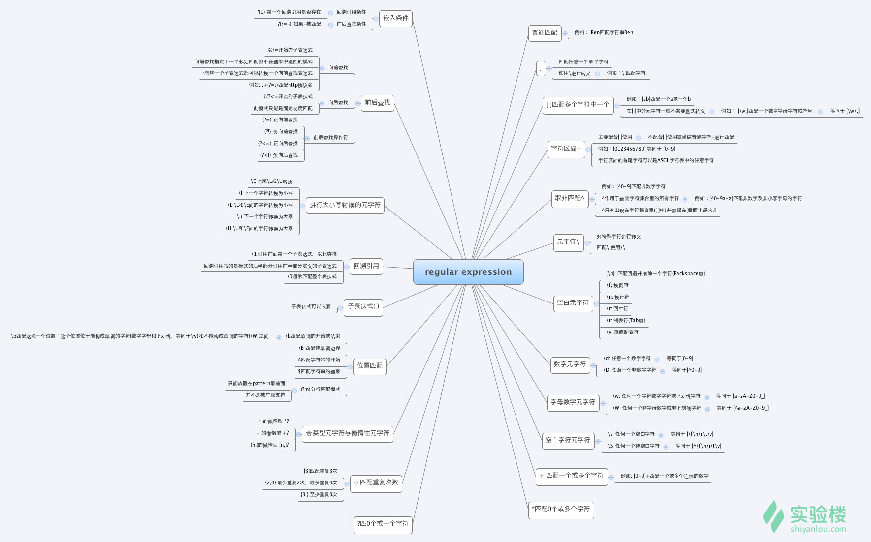
- Grep命令：grep命令用于打印输出文本中匹配的模式串，它使用正则表达式作为模式匹配的条件。grep支持三种正则表达式引擎，分别用三个参数指定：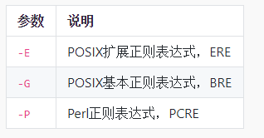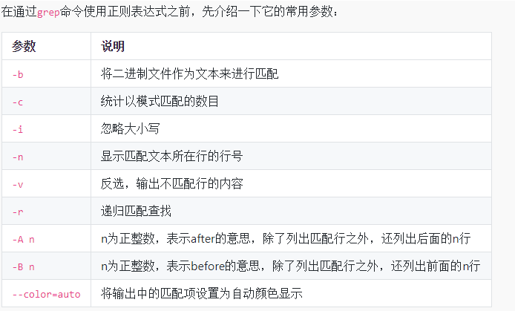
特殊符号 | 说明
[:alnum:] | 代表英文大小写字母及数字，亦即 0-9, A-Z, a-z
[:alpha:] | 代表任何英文大小写字母，亦即 A-Z, a-z
[:blank:] | 代表空白键与 [Tab] 按键两者
[:cntrl:] | 代表键盘上面的控制按键，亦即包括 CR, LF, Tab, Del.. 等等
[:digit:] | 代表数字而已，亦即 0-9
[:graph:] | 除了空白字节 (空白键与 [Tab] 按键) 外的其他所有按键
[:lower:] | 代表小写字母，亦即 a-z
[:print:] | 代表任何可以被列印出来的字符
[:punct:] | 代表标点符号 (punctuation symbol)，亦即：" ' ? ! ; : # $...
[:upper:] | 代表大写字母，亦即 A-Z
[:space:] | 任何会产生空白的字符，包括空白键, [Tab], CR 等等
[:xdigit:] | 代表 16 进位的数字类型，因此包括： 0-9, A-F, a-f 的数字与字节
- 当^放到中括号内为排除字符，否则表示行首
- Sed命令：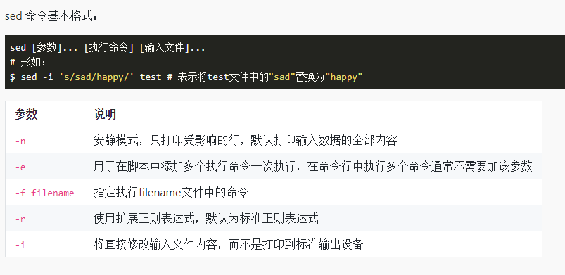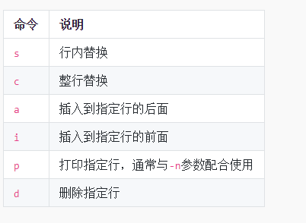
- awk所有的操作都是基于pattern(模式)—action(动作)对来完成的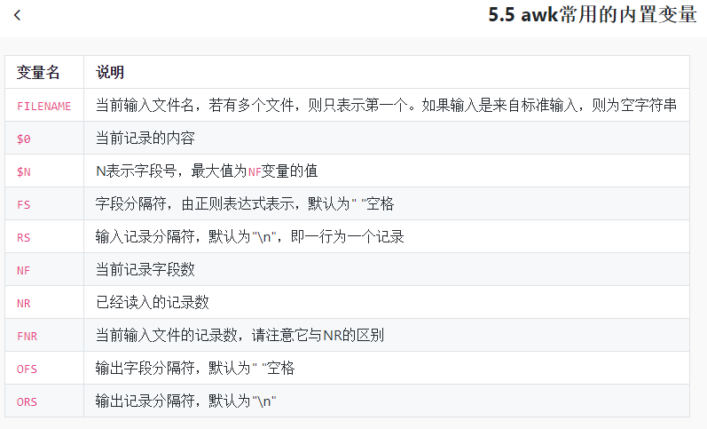
- Vim小游戏：https://vim-adventures.com/

